Работа по преодолению слюнотечения
Слюнотечение (гиперсаливация) встречается у детей с дизартрией.
Прежде всего необходимо научить таких детей хорошо жевать (вначале с запрокинутой головой).
Во время еды напоминать им, чтобы шире раскрывали рот и почаще проглатывали пищу (на этом этапе к работе обязательно подключить воспитателей и родителей).
Затем нужно учить детей подсасывать слюну и глотать почаще. (Следует некоторое время потратить на это, так как кое-кто из ребят не чувствует слюнотечения.) Когда течет слюна, ребенок должен глотать ее одним толчком.
Перед выполнением любого упражнения ребенку следует сначала проглотить слюну.
Неплохой успех достигается при помощи упражнения йогов: вращать языком в преддверии рта, затем сглотнуть слюну. Если работать по этой общей схеме, то гиперсаливация в течение месяца значительно уменьшится.
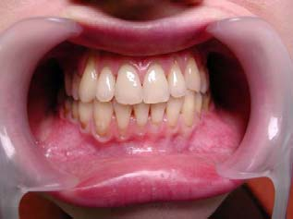
Преддверие рта

